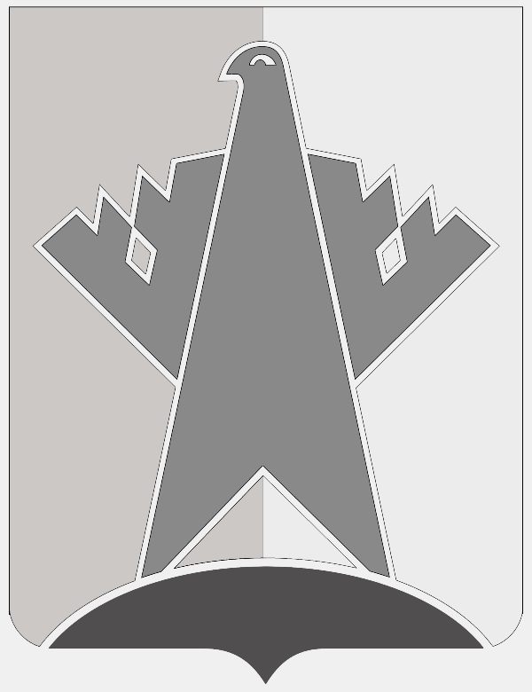

АДМИНИСТРАЦИЯ СУРГУТСКОГО МУНИЦИПАЛЬНОГО РАЙОНА
ХАНТЫ-МАНСИЙСКОГО АВТОНОМНОГО ОКРУГА – ЮГРЫ

ПОСТАНОВЛЕНИЕ

15 апреля 2024 года № 794-нпа
г. Сургут

О внесении изменений в постановление
администрации Сургутского района
от 17.12.2018 № 5057-нпа

В соответствии с постановлением Правительства Ханты-Мансийского автономного округа – Югры от 04.12.2015 № 440-п «Об установлении максимального размера родительской платы за присмотр и уход за ребёнком (детьми)
в государственных и муниципальных организациях, реализующих образовательные программы дошкольного образования»:
1. Внести в постановление администрации Сургутского района от 17.12.2018
№ 5057-нпа «Об установлении платы, взимаемой с родителей (законных представителей) за присмотр и уход за ребёнком (детьми) в муниципальных образовательных организациях Сургутского района, реализующих образовательные программы дошкольного образования и её размера» (с изменениями от 18.07.2019
№ 2709-нпа, от 12.09.2019 № 3636-нпа, от 17.01.2023 № 55-нпа, от 04.04.2023
№ 930-нпа) изменения, изложив приложение 1 к постановлению в редакции согласно
приложению к настоящему постановлению.
2. Департаменту образования администрации Сургутского района направить настоящее постановление руководителям муниципальных образовательных организаций Сургутского района, в отношении которых департамент образования администрации Сургутского района осуществляет функции и полномочия учредителя, реализующих образовательные программы дошкольного образования, директору муниципального казённого учреждения «Управление учёта и отчётности» в течение 7 дней с даты его издания.
3. Руководителям муниципальных образовательных организаций Сургутского района, реализующих образовательные программы дошкольного образования довести настоящее постановление до сведения родителей (законных представителей) воспитанников.
4. Опубликовать (обнародовать) настоящее постановление и разместить
на официальном сайте Сургутского муниципального района Ханты-Мансийского автономного округа – Югры.
5. Настоящее постановление вступает в силу после его официального опубликования.

Глава Сургутского района А.А. Трубецкой

Приложение к постановлению
администрации Сургутского района
от 15 апреля 2024 года № 794-нпа

Размер родительской платы в день

руб.
№ п/п | Наименование | Размер родительской платы за питание | Размер родительской платы за обеспечение соблюдения воспитанниками режима дня и личной гигиены | Размер родительской платы | Размер родительской платы в случае отсутствия ребёнка без уважительной причины
1. | Для воспитанников в группах полного дня 10,5 - 12-часового пребывания
1.1. | Группа раннего возраста от 1,5 до 3 лет | 181,00 | 30,30 | 211,30 | 48,40
1.2. | Разновозрастная группа | 202,90 | 30,30 | 233,20 | 50,59
1.3. | Группа дошкольного возраста от 3 до 7 лет | 219,70 | 30,30 | 250,00 | 52,27
2. | Для воспитанников в группах кратковременного пребывания до 5 часов в день  с одним приёмом пищи
2.1. | Группа раннего возраста от 1,5 до 3 лет | 63,80 | 11,70 | 75,50 | 18,08
2.2. | Разновозрастная группа | 71,50 | 11,70 | 83,20 | 18,85
2.3. | Группа дошкольного возраста от 3 до 7 лет | 79,10 | 11,70 | 90,80 | 19,61
3. | Для воспитанников в группах кратковременного пребывания до 5 часов в день  с двумя приёмами пищи
3.1. | Группа раннего возраста от 1,5 до 3 лет | 133,70 | 11,70 | 145,40 | 25,07
3.2. | Разновозрастная группа | 150,10 | 11,70 | 161,80 | 26,71
3.3. | Группа дошкольного возраста от 3 до 7 лет | 152,30 | 11,70 | 164,00 | 26,93
4. | Для воспитанников в группах кратковременного пребывания до 5 часов в день  без приёма пищи
4.1. | Группа раннего возраста от 1,5 до 3 лет | - | 11,70 | 11,70 | 11,70
4.2. | Разновозрастная группа | - | 11,70 | 11,70 | 11,70
4.3. | Группа дошкольного возраста от 3 до 7 лет | - | 11,70 | 11,70 | 11,70

